ВЕТРЯНКА
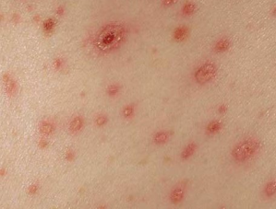
Ветрянка – относится к острым, высокозаразным вирусным инфекциям, которую достаточно легко диагностировать, так как ей свойственны очень характерные симптомы. Основным признаком вируса является: сыпь, зуд, высокая температура, озноб, потеря аппетита, головная боль, увеличение регионарных лимфоузлов.
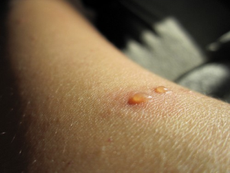
Сыпь за один день превращается в пузырёк, а через 2 дня высыпания выглядят на коже похожей на «капли росы» с прозрачным содержимым. Через 2 дня содержимое мутнеет и вскоре пузырёк подсыхает, превращаясь в корочку. Корочка отпадает через 1-3 недели. Зуд при этом может быть различной интенсивности. Если антисептическая обработка постоянная и выполняется правильно, то высыпания не оставляют рубцов. Но если обработка не производится, возможно, вторичное заражение с поражением герментативного слоя. Тогда после сыпи образуются шрамы, рубцы, почти как при оспе, но не настолько грубые.
Особенности вируса ветрянки
Вирус ветряной оспы быстро погибает, малоустойчив во внешней среде, погибает от дезинфектантов, УФИ, от низких и высоких температур. Но при комнатной температуре сохраняется до нескольких часов. Вирус очень летуч и может преодолевать до 20 метров, попадая по вентиляции с этажа на этаж. Даже мимолетный контакт приводит к заражению человека, чаще всего ветрянка появляется в осенне-зимнее время, эпидемии регистрируются каждые 5 лет. Болеют чаще всего дети 5-10 летнего возраста, взрослые болеют редко.
Инкубационный период ветрянки
Как правило, когда еще нет симптомов заболевания, вирус — ветрянка, инкубационный период которой длится 10 — 21 день, не заразен. У взрослых он может быть длиннее, у ослабленных детей – короче. В среднем считается, что ветрянка у детей имеет инкубационный период 14 дней, а инкубационный период ветрянки у взрослых 16 дней. В этот период возбудитель проникает через верхние дыхательные пути, размножается и накапливается в эпителиальных клетках слизистых дыхательных путей.
Весь инкубационный период ветряной оспы можно разделить на три периода:
- Начало инкубационного периода – период, когда произошло заражение, и вирус адаптировался в организме больного.
- Развитие инкубационного периода — фаза размножения и накопления возбудителя, когда формируется первичный очаг инфекции, с распространением по периферии.
- Завершающий период инкубационного периода ветрянки – распространение вируса по всему организму, выработка антител к возбудителю. Появление первых признаков заболевания.
В завершающем периоде в организме больного на клеточном уровне происходит выработка защитных антител к возбудителю инфекции. Да, очень коварна ветрянка, инкубационный период ее очень долгий, поэтому достаточно сложно, порой, определить, где, когда и от кого произошло инфицирование.
Проявления заболевания начинается с высыпаний в виде розовых узелков на волосистой части головы и лице. Затем сыпь распространяется по всему телу за считанные часы, поражая даже слизистые больного – рот, глаза, половые органы, кожу между пальцами. Зуд в этих местах доставляет наибольшее беспокойство и неудобство. Сыпь и температура держаться примерно 6-10 дней, после чего корочки отпадают, и кожа очищается от сыпи. У переболевшего ветрянкой формируется пожизненный иммунитет к этому вирусу.
Передача вируса ветрянки происходит исключительно воздушно-капельным путем, то есть не передается бытовым путем, через предметы и пр. Чтобы уберечься от заражения не нужно дезинфицировать все в квартире, необходимо только не общаться с заболевшими.
Заразный период ветрянки достаточно долгий, 10-12 дней.

